section Internet du Club Mederic de Marseille

Internet Gazette
14 novembre 2005

Numéro 6

Sommaire  L’actualité Internet  Les conseils de la semaine  Les sujets demandés |   Les hommes de la semaine  Voir l’article paru dans Le Point de la semaine dernière et disponible sur le site Médéric à la rubrique Recherche.

Quoi de neuf sur le site Médéric?

http://aviquesnel.free.fr/Mederic

Dans la rubrique Recherche, vous trouverez deux articles à télécharger :
- La liste de tous les services annexes de Google
- La visite d’une usine de numérisation des livres des bibliothèques

Dans la rubrique Sécurité, une version actualisée du cours sur la sécurité

Dans la rubrique Messagerie, le logiciel Peer2Mail et son tutoriel
(voir plus loin)

Astuces

Rechercher plusieurs types de fichiers à la fois - Windows XP

Dans l'Explorateur, l'assistant de Recherche de fichiers qui apparaît après un clic sur le bouton Rechercher, vous permet de recherche des fichiers sur votre ordinateur selon leur type. Pour cela, il vous suffit de dérouler la rubrique Options avancées puis de choisir le type des fichiers dans la liste Type de fichiers. Or de cette façon, il n'est pas possible de rechercher deux types de fichiers en même temps, mais seulement un à la fois.
- Pour rechercher plusieurs types de fichiers à la fois, vous devez séparer les extensions des fichiers par un point virgule dans le champ de recherche.
- Ainsi, pour rechercher tous les fichiers dont l'extension est .bin et .cue, il vous suffit de saisir *.bin;*.cue dans la zone de texte Une partie ou l'ensemble du nom de fichiers, puis de cliquez sur le bouton Rechercher.
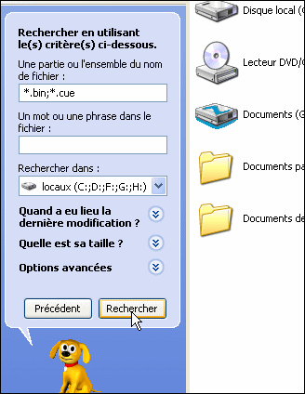

Logiciel Peer2mail

Peer2Mail est un programme permettant d'utiliser l'espace de votre webmail pour stocker des fichiers. Le logiciel fonctionne avec la plupart des webmails existant comme GMail, Walla!, Yahoo, etc. L'application envoie les fichiers sur votre compte mail en plusieurs segments, compressés et cryptés. Lorsque vous avez besoin d'un document, il suffit de télécharger l'ensemble des portions puis de reconstituer le fichier avec Peer2Mail.
Lancez le logiciel puis allez dans settings -> SMTP server setting
Et entrez un serveur SMTP dont vous savez l'adresse par exemple
- smtp.wanadoo.fr
- user : aviquesnel
- pass: vivoux
Ceci correspondra au mail de l'expéditeur
- Cliquez sur Splint/Send File.
- Cliquez sur l'icône en forme de dossier.
- Choisissez le fichier à envoyer
- Entrez l'adresse de votre compte mail destinataire (celui de 1Go)
- Déterminez ici la taille des segments de découpage (conseils -> 7Mo)
- Choisissez le Protocole SMTP Server
- Cliquez sur OK
Ensuite cliquez sur l’ icône pour commencer l'envoi :
Une foi que l'envoi de tous les segment est terminé, allez vous connecter sur votre compte de 1Go pour vérifier si tout est bien arrivé.

Le logiciel est disponible sur le site Mederic à la rubrique Messagerie avec son tutoriel

section Internet du Club Mederic de Marseille

146 rue Paradis
13006 Marseille

Téléphone : 04.91.81.39.99
Télécopie : 04.91.81.78.41
Messagerie : clubmederic13@free.fr
Site Internet : http://aviquesnel.free.fr/Mederic

Calendrier des activités Internet et Informatique

Antoine Viquesnel  04.91.81.39.71  antoine.viquesnel@laposte.net  Débutants Internet : lundi de 14h à 15h30  Confirmés Internet : lundi de 15h30 à 17h | Christiane Franckx  04.91.80.21.02  Travaux pratiques sur Word, Excel, Internet  Informatique générale  Les mardis et jeudis de 14h à 18h

